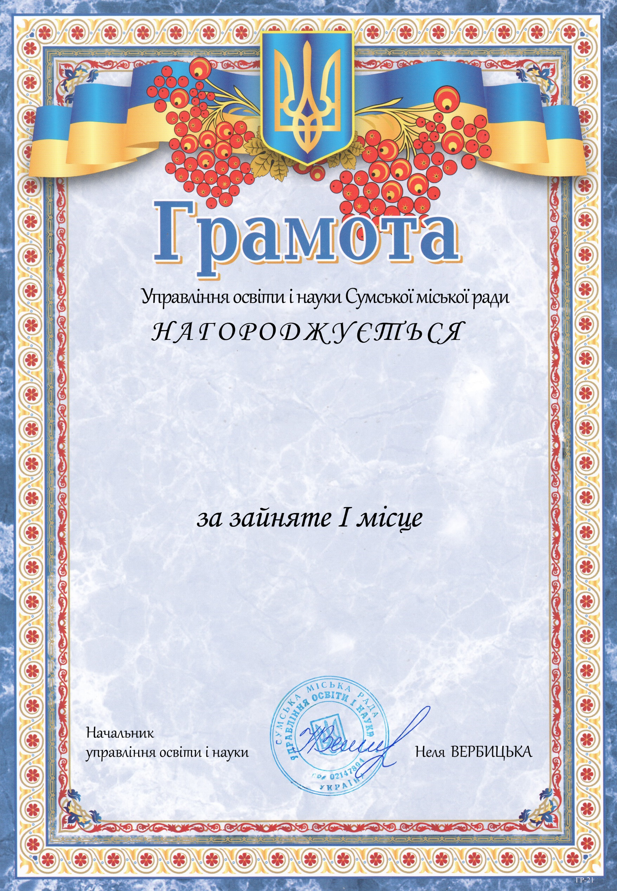

Клименко Ігор,
вихованець Закладу дошкільної освіти (ясла-садок) № 37 «Веселі зайчата» Сумської міської ради,
вихователь-методист Кисільова Інна Іванівна,

за активну участь
в міському конкурсі
«Еко-крок «Рідна Земля закликає до дій»

м. Суми, 2025
Наказ управління освіти і науки СМР від 22.04.2025 № 110

